CF1194翻译

样例数据和解释见hfoj。

A

你有一段从 1 到 n 的正整数序列。

你会对这个序列进行若干次操作，对于第 i 次操作，你将会擦去在当前序列中第 i 个数 (仅考虑未被擦去的数)。当序列的长度不足 i 时，停止操作。

你的任务是求出在所有操作结束后，第 x 个数的值。

输入：多组数据。第一行包括一个正整数 T(1≤T≤100)，描述了数据的组数。在接下来的 T 行中，每行包括两个整数 n,x(1≤x<n≤109)，意义如上所述。

输出：一个整数表示答案。

B

你将会得到若干个 nn 行 mm 列的矩阵。每一格都被涂成了黑色或白色。若矩阵中的某行，某列都为黑色，则这一行与一列构成了一个十字架。

如下所示，这些矩阵都包含了至少一个十字架。

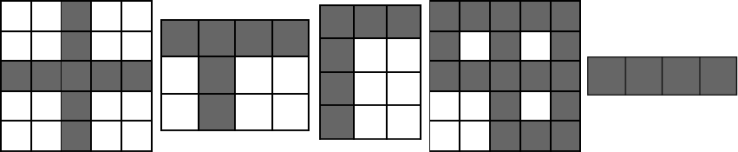

而下列矩阵则不包含十字架。

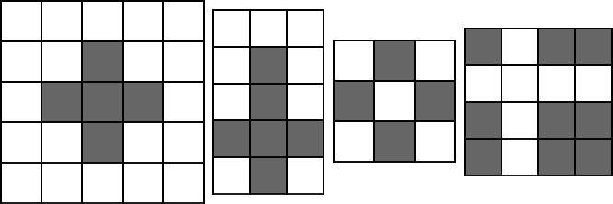

你的任务是，共有 q 次询问。对于每一次询问，给出一个矩阵，求出至少还要将多少个白色格子涂成黑色，才能使这个矩阵包含至少一个十字架。

输入：第一行包含了一个正整数 q(1≤q≤5×104)，意义如上。在每一个询问中，第一行包含了两个正整数 n,m(1≤n,m≤5×104, n×m≤4×105)，意义如上。接下来会给出 n 行字符，每行 m 个。若第 i 行 j 个字符为 '.'，则代表矩阵的第 i,j 格为白色，'\*' 代表黑色。保证 ∑n≤5×104且 ∑n×m≤4×105。

输出：输出 q 行，每行包含一个正整数，要求如上。

C

你将会得到三个由小写拉丁字符组成的字符串 s, t, p。

每一次操作中，你可以在 p 中任意选出一个字符删去并插入在 s 中的任意一个位置。

例如当 p 为 aba，s 为 de，则以下操作都是合法的：

aba → ba, de → ade;

aba → ba, de → dae;

aba → ba, de → dea;

aba → aa, de → bde;

aba → aa, de → dbe;

aba → aa, de → deb;

aba → ab, de → ade;

aba → ab, de → dae;

aba → ab, de → dea;

你的任务是检验是否能经过若干次操作（可能零次），将 s 变为 t。

输入：多组数据。第一行包括一个正整数 q(1≤q≤100)，描述了数据的组数。对于每一组数据，都会由三排组成。

第一排为由小写拉丁字符组成的字符串 s(1≤|s|≤100)。

第二排为由小写拉丁字符组成的字符串 t(1≤|t|≤100)。

第三排为由小写拉丁字符组成的字符串 p(1≤|p|≤100)。

输出：如果能够对 s 进行若干次操作使其变为 t，请输出 YES，否则输出 NO。

D

Alice和 Bob两个人在玩游戏，两人面前有n个石子，Alice先取，每次他们都可以取1,2,或者k个。规定取走最后一个石子的是赢家。问两人都足够聪明的前提下，谁会赢得游戏。

输入：多组数据，第一行数据组数t(1≤t≤100)，第2到t+1行每行两个自然数n和k(0≤n≤109,3≤k≤109)。

输出：共t行，每行输出Alice或Bob，表示赢家。

E

二维坐标系上有 n 条线段，每条线段连接 (xi,1,yi,1),(xi,2,yi,2) 两个整点，且所有线段平行于坐标轴，保证平行于同一条坐标轴的线段不相交。求这些线段能组成多少个矩形。

(1≤n≤5×103,x,y∈[−5×103,5×103])

输入：第一行一个整数n，接下来n行每行四个整数表示一条线段的两个端点坐标。

输出：一个整数表示答案。

F

你有 T 秒时间去完成 n 个题目，每个题目需要消耗时间 ti秒。

但每题有 50% 的概率消耗多 1 秒，问从第 1 题开始一道一道向后做，T 秒时做出题目数目的期望值。将答案模109+7输出。

输入：第一行两个整数n,T，第二行n个整数ti。

输出：一个整数表示答案。

G

称一个分数x/y “优秀”指存在至少一个分数x'/y'=x/y，1≤x′,y′≤9且x和y的十进制表示法中分别包含x'和y'。例如，26/13是“优秀”的，因为26/13=2/1。  
你的任务是计算当1≤x,y≤n时有多少“优秀”的分数x/y。由于答案可能很大，因此你只需输出答案对998244353取模后的值。

输入：一个整数 n(1≤n≤10100)。注意使用高精度存储。

输出：一个整数表示答案。